Manual De Instrucciones

Por: Kilian Hernan Torres Poveda

Universidad Distrital Francisco José de Caldas

Ingeniería Topográfica

## Tabla de contenidos

Ingreso de datos en los archivos de Excel……………………………………………………………………………

Corrección de poligonales………………………………………………………………………………………

Nivelaciones………………………………………………………………………………………………………….

Geométrica………………………………………………………………………………………………………….

Trigonométrica…………………………………………………………………………………………………….

Ingreso de usuario…………………………………………………………………………………………………………….

Corrección de Poligonales……………………………………………………………………………………………………

Nivelaciones……………………………………………………………………………………………………………………….

# 

## Ingreso de datos en los archivos de Excel

Corrección de poligonales Cerradas.

Para introducir los todos que tenemos en el Excel debemos abrir el archivo “Excel” el cual se encuentra en la carpeta base.

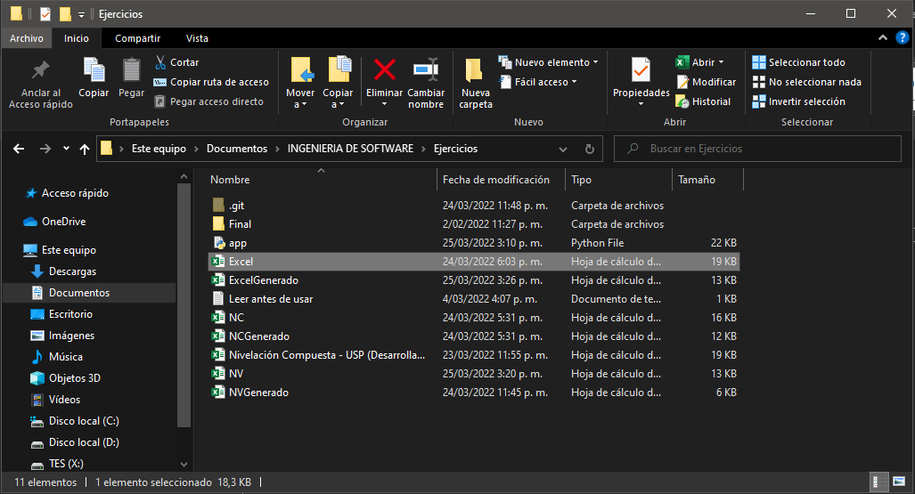

Dentro del archivo debemos insertar los datos que tenemos de la siguiente manera (tenga en cuenta que las coordenadas iniciales se introducirán dentro del programa):  
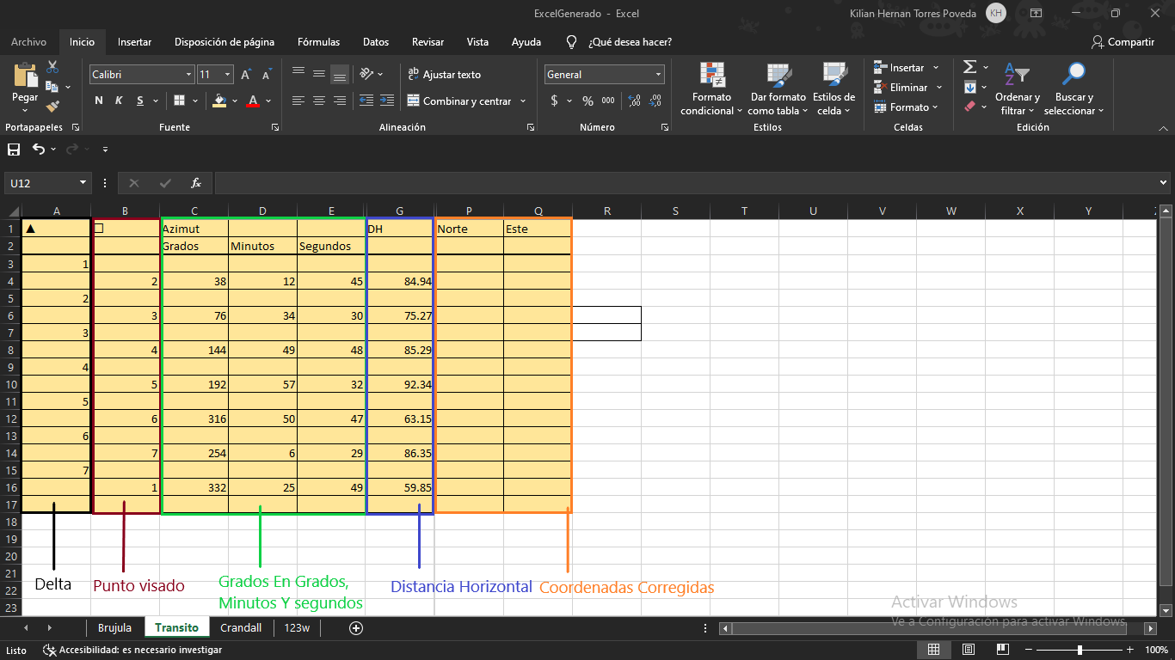

Como ya sabemos en una poligonal cerrada se necesita que el ultimo punto divise al primer punto, NO LO OLVIDE YA QUE SI NO SIGITA DE NUEVO EL PRIMER PUNTO EL PROGRAMA NO FUNCIONARA Y SE CERRARA.

Debe introducir los datos en el Excel y cerrarlo ya que el programa no funciona si algún archivo relacionado a el esta en uso

Tenga en cuenta que los datos introducidos deben corresponder en hoja con el método que va a seleccionar, por ejemplo:

Si quiero que mi Poligonal sea resuelta y corregida por el método de Brújula deberé Ingresar los datos en la hoja llamada “Brújula” (que se indica en la parte inferior izquierda), seguido a esto entrare al programa y elegiré la opción que pertenezca a “brújula”.

## Nivelaciones:

### Geométrica:

Para insertar los datos de una nivelación geométrica vamos a abrir el archivo llamado NC:

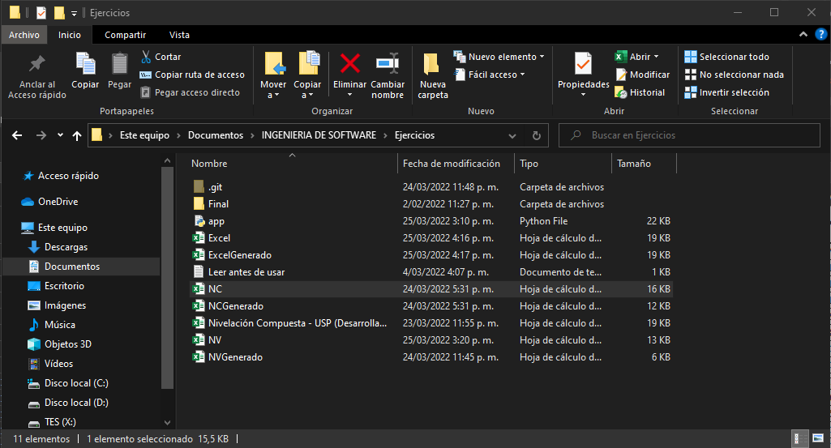

Dentro del archivo vamos a introducir los datos de la siguiente manera:

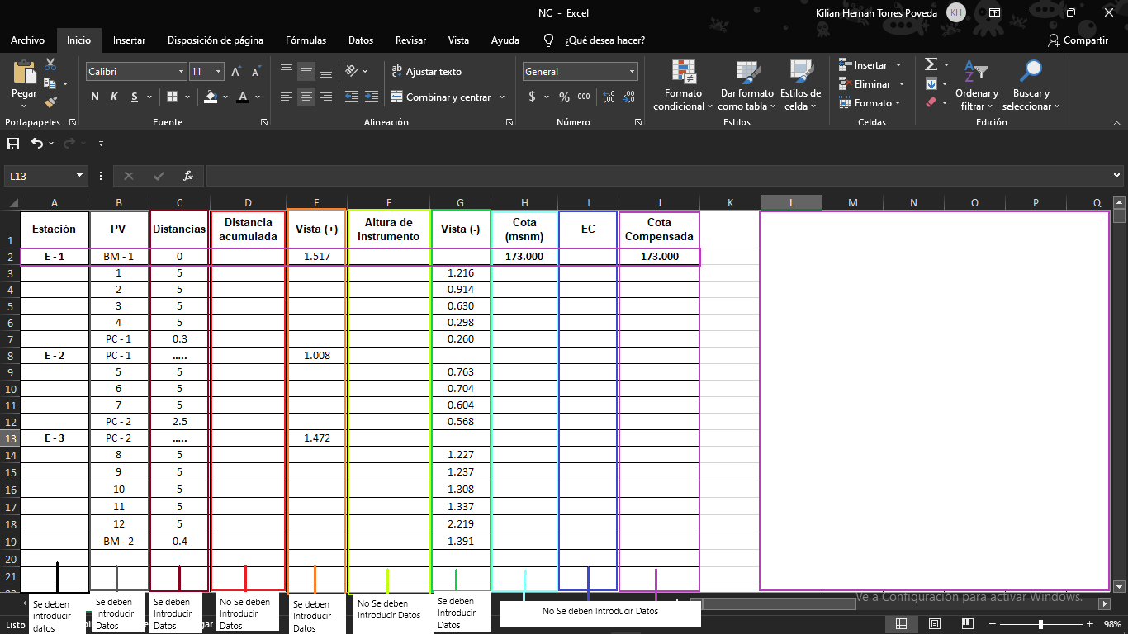

PV: Punto Visado

EC: Error de la Cota

En el caso de la cota se debe introducir solo la primera cota.

EN la anterior imagen podemos ver cuales columnas deben ser rellenadas por el usuario y cuales no, las que no se deben llenar serán resueltas por el programa.

En el archivo podemos encontrar dos segmentos así:

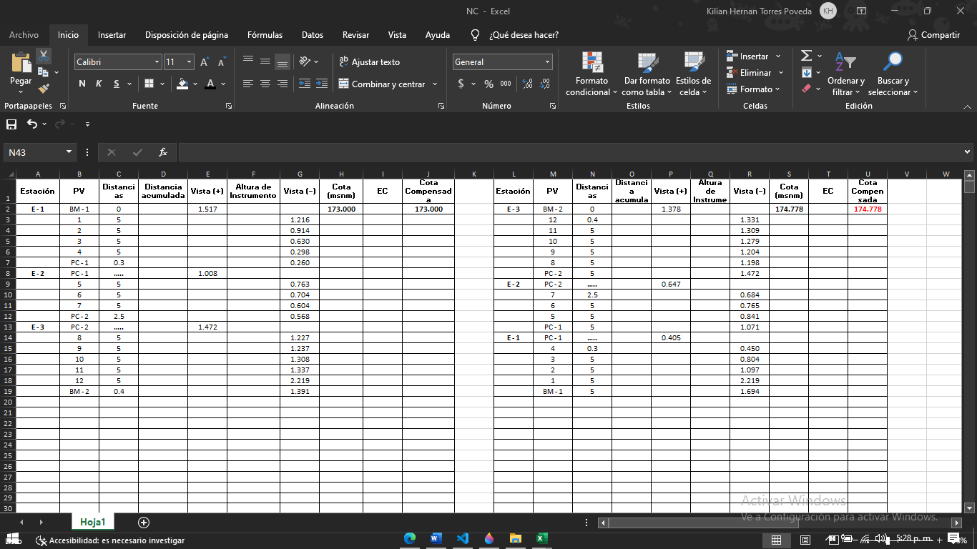

Los dos segmentos se deben rellenar de la misma manera siendo el primero (izquierda) la medición de ida y el segundo (derecha) la medición de vuelta.

Al lado derecho de estos dos segmentos nos podemos encontrar esta información:

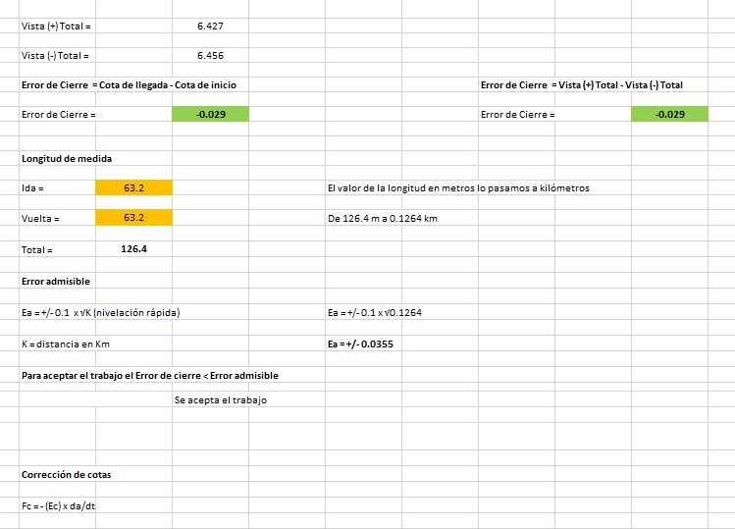

En este espacio se muestran datos muy importantes para analizar el error de la nivelación, como lo es el error de cierre que se usara para arreglar la nivelación, también se analizara el error admisible y se dirá si se acepta el trabajo o no.

### Trigonométrica:

En este caso se debe escoger el archivo NV así:

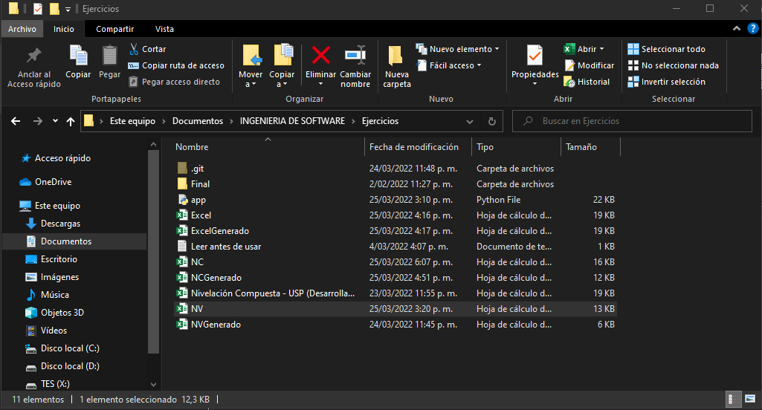

Dentro del archivo no encontraremos la siguiente información:



AT: Altura de visado

HS: Hilo Superior

HC: Hilo Central

HI: Hilo Inferior

DH: Distancia Horizontal

DV: Distancia Vertical

La cual se debe diligenciar con datos que correspondan a estos (solo se deben diligenciar los que están tintados de gris):

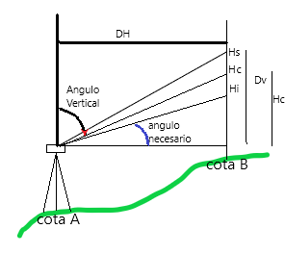

## Ingreso De Usuario:

A la hora de iniciar la aplicación “app” (se encuentra en los archivos) le va a pedir un usuario, para la prueba se pueden usar las siguientes credenciales:

Usuario: Pepe

Clave: 948

## Resultado de la Corrección de las poligonales:

En la carpeta de los archivos se encontrarán tres archivos llamados “Excel generado”, “NV Generado” y “NC Generado”, estos archivos contienen los datos generados por el programa, para esto se necesita haber diligenciado los datos en los respectivos archivos de Excel y sus respectivas hojas, seguido a esto se deberá iniciar el programa (con los archivos de Excel cerrados), iniciar cesión con el usuario y clave.

En el caso de las Poligonales se deberá introducir las coordenadas iniciales, seguido a esto presionara enter y pasaran dos cosas, la primera es que se guardara la información generada en el archivo de Excel, y la segunda es que se abrirá una aplicación con un plano que mostrara la poligonal así:

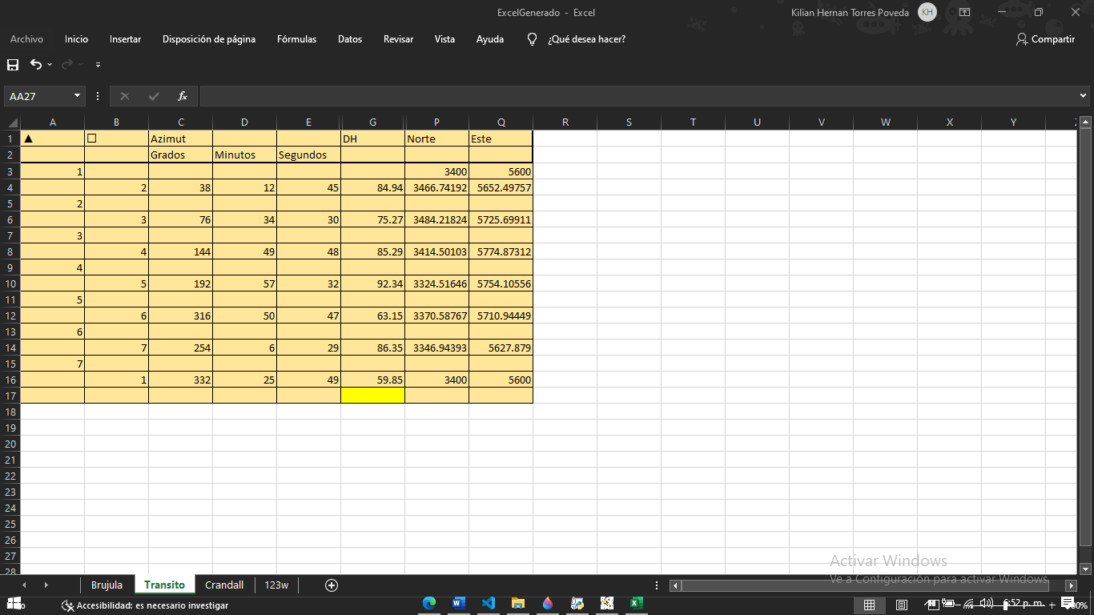

Resultados de la poligonal por método de transito

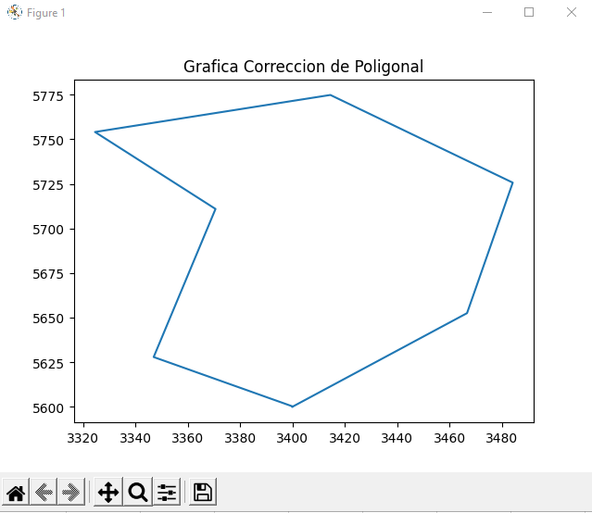

Plano de la poligonal.

En el caso de las nivelaciones cuando se inicie la cesión lo único que deberá hacer es escoger el tipo ya sea geométrica o trigonométrica, en las siguientes imágenes des podrá ver el resultado de las poligonales.